**实验14 IIR滤波器的直接设计**

1518班 15352408 张镓伟

**一、实验目的**

(1) 学习MATLAB直接设计IIR模拟滤波器和数字滤波器的方法。  
　　(2) 了解MATLAB有关直接设计IIR模拟和数字滤波器的子函数，明确设计

模拟滤波器和数字滤波器的区别。  
　　(3) 初步了解采样频率的选择与数字滤波器实现的关系。

二、**实验涉及的MATLAB子函数**

**1. butter  
　　 功能：**巴特沃斯(Butterworth)模拟或数字滤波器设计。 **调用格式：** ［b，a］＝butter(n，wn)；设计截止频率为wn的n阶巴特沃斯数字滤波

器，即



其中，wn = 截止频率*2/采样频率。wn∈［0，1］，1对应0.5Fs(取样频率)。wn＝［w1，w2］时，产生数字带通滤波器。   
　　［b，a］＝butter(n，wn，’ftype’)；可设计高通和带阻数字滤波器。ftype＝high时，设计高通滤波器；ftype＝stop时，设计带阻滤波器，此时wn＝［w1，w2］。  
　　［b，a］＝butter(n，wn，’s’)；设计截止频率为wn的n阶巴特沃斯模拟低通或带通滤波器，其中wn＞0。即



［b，a］＝butter(n，wn，’ftype’，’s’)；设计截止频率为wn的n

阶巴特沃斯模拟高通或带阻滤波器。  
　　 ［z，p，k］＝butter(n，wn)和［z，p，k］＝butter(n，wn，’ftype’)

可得到巴特沃斯滤波器的零极点增益表示。  
　　 ［A，B，C］＝butter(n，wn)和［A，B，C］＝butter(n，wn，’ftype’)

可得到巴特沃斯滤波器的状态空间表示。

**2. cheby1  
　　 功能：**切比雪夫Ⅰ型滤波器设计(通带等波纹)。 **调用格式：** ［b，a］＝cheby1(n，Rp，Wn)；设计截止频率为wn的n阶切比雪夫

Ⅰ型数字低通和带通滤波器。  
　　 ［At，Bt，Ct，Dt］＝lp2hp(A，B，C，D，W0)；将连续状态方程表示

的低通滤波器原型变换成截止频率为W0的高通滤波器。

［b，a］＝cheby1(n，Rp，Wn，’ftype’)；设计截止频率为wn的n阶

切比雪夫Ⅰ型数字高通和带阻滤波器。  
　　 ［b，a］＝cheby1(n，Rp，Wn，’s’)；设计切比雪夫Ⅰ型模拟低通和带

通滤波器。

［b，a］＝cheby1(n，Rp，Wn，’ftype’，’s’)；设计模拟高通和带阻滤

波器。  
　　 ［z，p，k］＝cheby1(...)；可得到切比雪夫Ⅰ型滤波器的零极点增益表

示。  
　　 ［A，B，C，D］＝cheby1(...)；可得到切比雪夫Ⅰ型滤波器的状态空间

表示。  
　　 说明：切比雪夫Ⅰ型滤波器其通带内为等波纹，阻带内为单调。切比雪

夫Ⅰ型滤波器的下降斜率比Ⅱ型大，但其代价是在通带内的波纹较大。

与butter函数类似，cheby1函数可设计数字域和模拟域的切比雪夫Ⅰ

型滤波器，其通带内的波纹由Rp(分贝)确定。其它各公式的使用方法与

butter函数相同，可参考相应公式。

**3. cheby2  
　　 功能：**切比雪夫Ⅱ型滤波器设计(阻带等波纹)。 **调用格式：** ［b，a］＝cheby2(n，As，Wn)；设计截止频率为wn的n阶切比雪夫Ⅱ

型数字低通和带通滤波器。  
　　 ［b，a］＝cheby2(n，As，Wn，’ftype’)；设计截止频率为wn的n阶切

比雪夫Ⅱ型数字高通和带阻滤波器。  
　　 ［b，a］＝cheby2(n，As，Wn，’s’)；设计切比雪夫Ⅱ型模拟低通和带

通滤波器。  
　　 ［b，a］＝cheby2(n，As，Wn，’ftype’，’s’)；设计模拟高通和带阻滤

波器。

［z，p，k］＝cheby2(...)；可得到切比雪夫Ⅱ型滤波器的零极点增益表

示。

［A，B，C，D］＝cheby2(...)；可得到切比雪夫Ⅱ型滤波器的状态空间表

示。  
　　说明：cheby2函数其通带内为单调，阻带内为等波纹，因此，由As确

定阻带内的波纹。其它各公式的使用方法与butter函数相同，可参考相应

公式。

**4. ellip**  
　　 **功能：**低通到带阻模拟滤波器变换。这种变换是使用butter、cheby1、cheby2、

ellip函数设计数字带阻滤波器的一个步骤。  
　　 **调用格式：**  
　　 ［b，a］＝ellip(n，Rp，As，Wn)；设计截止频率为wn的n阶椭圆数字

低通和带通滤波器。  
　　 ［b，a］＝ellip(n，Rp，As，Wn，’ftype’)；设计截止频率为wn的n阶

椭圆数字高通和带阻滤波器。  
　　 ［b，a］＝ellip(n，Rp，As，Wn，’s’)；设计椭圆模拟低通和带通滤波

器。  
　　 ［b，a］＝ellip(n，Rp，As，Wn，’ftype’，’s’)；设计模拟高通和带阻

滤波器。

［z，p，k］＝ellip(...)；可得到椭圆滤波器的零极点增益表示。  
　　 ［A，B，C，D］＝ellip(...)；可得到椭圆滤波器的状态空间表示。  
　　 Ellip函数可得到下降斜度更大的滤波器，但在通带和阻带内均为等波动

的。椭圆滤波器能以最低的阶数实现指定的性能。

**三、实验原理**

**1.** **用直接法设计模拟和数字滤波器**

在前面讨论IIR数字滤波器设计的实验中，我们采用先设计模拟低通原型滤波器，再变换成实际模拟滤波器的方法，如图22-1所示的方法1。这个过程一般要使用以下几条程序：

[z0,p0,k0]=buttap(n); %归一化原型设计  
 ba=k0*real(poly(z0));%求原型滤波器系数b  
 aa=real(poly(p0));%求原型滤波器系数a  
 [ba1,aa1]=lp2lp(ba,aa,Omgc);%变换为模拟低通滤波器系数b，a

本实验介绍的设计模拟滤波器的方法——直接法，则采用图14-1所示的方法2。只需用一条程序就可替代上面4行程序，即  
　　［ba1，aa1］＝butter(n，wc，’s’)；  
　　这条程序执行后，将生成一组实际的模拟滤波器系数。这条程序中的’s’是不能缺少的，如果不加’s’，则设计的结果是数字滤波器，如  
　　［bd，ad］＝butter(n，wn)；  
　　这条程序执行后，整个设计已经进行到图14-1所示的最后一步。  
　　下面分别介绍各类实际模拟滤波器和数字滤波器的设计。。

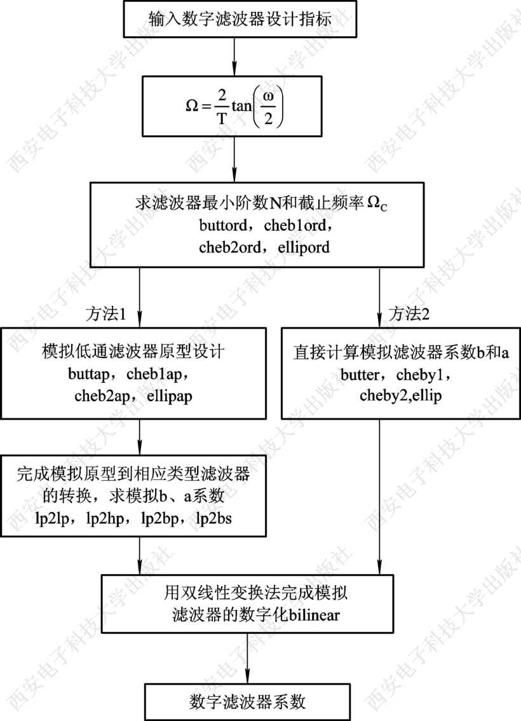

图14-1 IIR数字滤波器的设计步骤

**2. IIR数字滤波器设计方法的比较**

MATLAB提供的lp2lp子函数可用于模拟滤波器原型到实际的模拟低通滤波器的转换。

**例14-1** 设计一个巴特沃斯数字低通滤波器，要求通带fp＝150 Hz，Rp＝3 dB；阻带fs＝250 Hz，As＝20 dB，滤波器采样频率Fs＝800 Hz。  
　　**解** 用图14-1所示的方法1、方法2及数字滤波器直接法求解，程序如下：  
　　%数字滤波器指标  
　　fp=150;fs=250;Fs=800;T=1/Fs;  
 wp=fp/Fs*2*pi; %数字滤波器的通带截止频率  
 ws=fs/Fs*2*pi; %数字滤波器的阻带截止频率

Rp=3;As=20;%输入滤波器的通阻带衰减指标  
 %转换为模拟滤波器指标  
 Omgp=(2/T)*tan(wp/2);  
 Omgs=(2/T)*tan(ws/2);  
 [n,Omgc]=buttord(Omgp,Omgs,Rp,As,‘s’) %计算阶数n和截止频率  
 %方法1：模拟原型滤波器计算  
 [z0,p0,k0]=buttap(n);%归一化巴特沃斯原型设计  
 ba=k0*real(poly(z0));%求原型滤波器系数b

aa=real(poly(p0));%求原型滤波器系数a  
 [ba1,aa1]=lp2lp(ba,aa,Omgc);%变换为模拟低通滤波器  
 [bd1,ad1]=bilinear(ba1,aa1,Fs)%双线性变换  
 [H1,w1]=freqz(bd1,ad1);  
 dbH1=20*log10(abs(H1)/max(abs(H1))); %化为分贝值  
 %方法2：直接求模拟滤波器系数  
 [ba2,aa2]=butter(n,Omgc,'s');  
 %用双线性变换法计算数字滤波器系数  
 [bd2,ad2]=bilinear(ba2,aa2,Fs) %双线性变换  
 [H2,w2]=freqz(bd2,ad2);  
 dbH2=20*log10(abs(H2)/max(abs(H2))); %化为分贝值

%方法3：直接求数字滤波器系数  
 [n3,wc3]=buttord(wp/pi,ws/pi,Rp,As);  
 [bd3,ad3]=butter(n3,wc3)  
 [H3,w3]=freqz(bd3,ad3);  
 dbH3=20*log10(abs(H3)/max(abs(H3))); %化为分贝值  
　　subplot(3,2,1),plot(w1/2/pi*Fs,dbH1,'k');

title('方法1幅度响应( dB)');axis([0,Fs/2,-40,5]);  
 ylabel('dB');  
 set(gca,'XTickMode','manual','XTick',[0,fp,fs,Fs/2]);  
 set(gca,'YTickMode','manual','YTick',[-50,-20,-3,0]);grid  
 subplot(3,2,2),plot(w1/2/pi*Fs,angle(H1)/pi*180,'k');  
 title('相位响应');axis([0,Fs/2,-180,180]);  
 ylabel('\phi');  
 set(gca,'XTickMode','manual','XTick',[0,fp,fs,Fs/2]);  
 set(gca,'YTickMode','manual','YTick',[-180,0,180]);grid  
 作图部分只给出了方法1的程序，其余两种方法的作图程序基本与方法1相同。

程序运行结果如下：  
　　n＝ 3  
　　Omgc＝1.1133e＋003  
　　bd1＝0.0911 0.2734 0.2734 0.0911  
　　ad1＝1.0000 －0.6526 0.4465 －0.0649  
　　bd2＝0.0911 0.2734 0.2734 0.0911  
　　ad2＝1.0000 －0.6526 0.4465 －0.0649  
　　bd3＝0.0911 0.2734 0.2734 0.0911  
　　ad3＝1.0000 －0.6526 0.4465 －0.0649  
　　频率响应特性曲线如图14-2所示。

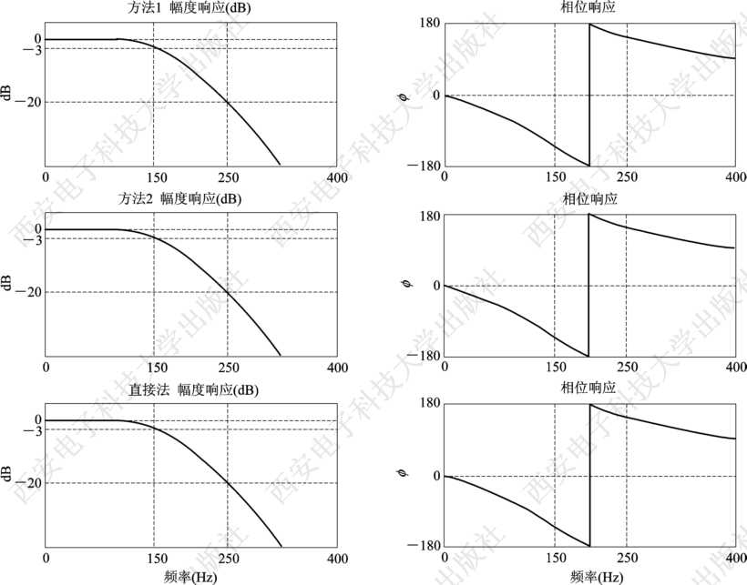

图14-2 三种方法设计的IIR数字滤波器的频率响应

由上述三种方法设计数字滤波器的结果看，三组数据和图形完全相同；从程序结构上看，直接法比其它两种方法简单得多。  
　　另外，由于大规模集成电路和计算机技术的迅速发展，模拟滤波器的设计只是为了最终设计数字滤波器进行的前期准备，因此，下面的讨论以数字滤波器的设计为主，不再讨论模拟滤波器的设计。

**3.** **用MATLAB直接法设计IIR数字滤波器**

**例14-2** 采用MATLAB直接法设计一个巴特沃斯数字高通滤波器，要求：wp＝0.25p，Rp＝1 dB；ws＝0.4p，As＝20 dB，滤波器采样频率Fs＝200Hz。要求描绘其幅频特性和相频特性曲线，列写系统传递函数表达式**。  
 解 程序如下：**ws=0.25; %数字滤波器的阻带截止频率  
　　wp=0.4; %数字滤波器的通带截止频率  
　　Rp=1;As=20; %输入滤波器的通阻带衰减指标  
　　Fs=200;

[n, wc] = buttord(wp, ws, Rp, As)%计算阶数n和截止频率  
　　[b, a] = butter(n, wc , ¢high¢) %直接求数字高通滤波器系数  
　　freqz(b, a); %求数字系统的频率特性

程序执行结果如图14-3(a)所示。从图中可见，横轴是归一化的频率坐标，其单位是π，长度对应采样频率的一半。如果要显示实际的频率数值，则应输入下一条程序：  
　　freqz(b, a, 512, Fs); %求数字系统的频率特性

此时执行的结果如图14-3(b)所示。从图中可见，横轴是实际的频率坐标，其单位为Hz，长度对应采样频率的一半。两个图形是完全一致的，差别仅在于频率轴的标注。

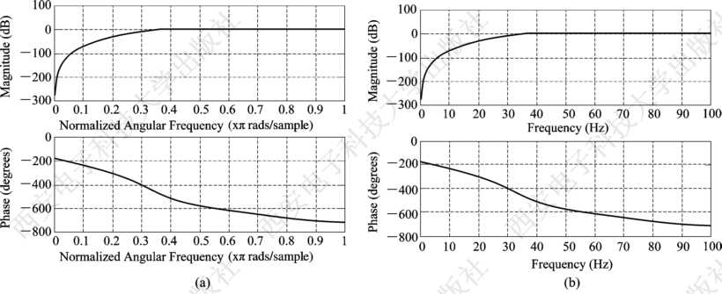

图14-3 用直接法设计的巴特沃斯数字高通滤波器特性

程序执行结果如下：  
n＝ 6  
wc＝0.3475  
b＝0.1049 －0.6291 1.5728 －2.0971 1.5728 －0.6291 0.1049  
a＝1.0000 －1.8123 2.0099 －1.2627 0.5030 －0.1116 0.0110  
该系统的传递函数应为



**4. 采样频率对数字滤波器传递函数系数的影响**　　 在前面的IIR数字滤波器设计中，从设计指标到频率响应曲线、零极点分

布图都满足要求，是否实际的系统就一定能实现呢？回答是否定的。原因在于：MATLAB与DSP硬件系统在运算精度、动态范围上是不同的。MATLAB计算的精度往往高于硬件系统能够达到的精度。在DSP上使用C或汇编语言进行运算，一般采用单精度的浮点数或定点数。另外，A/D、D/A转换使用的芯片，其位数通常也比较低。这些都将造成一定的误差。

例如，DSP采用定点运算，首先需要对IIR数字滤波器设计的一组传递函数系数进行归一化处理，然后再转换为一组定点数，即化为一组－32768～32767之间的整数。下面我们来观察不同采样频率对经处理后的数字滤波器系数的影响。

**例14-5** 按与例14-1相同的指标，设计一个巴特沃斯数字低通滤波器，要求通带fp＝150 Hz，Rp＝3 dB；阻带fs＝250 Hz，As＝20 dB。改变滤波器采样频率Fs，观察不同采样频率对经处理后的数字滤波器系数的影响。  
　　**解** 编写下列程序：  
　　%采样频率对数字滤波器传递函数系数的影响  
　　Fs＝600； %输入数字滤波器采样频率  
　　fp＝150；wp＝fp/Fs*2；%输入数字滤波器设计指标  
　　fs＝250；ws＝fs/Fs*2；

Rp＝1；As＝20；%输入滤波器的通阻带衰减指标  
　　［n，wc］＝buttord(wp，ws，Rp，As)；%计算阶数n 和截止频率  
　　［b，a］＝butter(n，wc)%直接求数字低通滤波器系数  
　　%进行归一化，转换成－32768到32767之间的整数  
　　c＝max(abs(b))；d＝max(abs(a))；  
　　maxba＝max(c，d)；%寻找系数中最大的数  
　　bd＝round(b/maxba*32767)%进行系数处理  
　　ad＝round(a/maxba*32767)  
　　zplane(b，a)；

根据提示，在MATLAB命令窗输入采样频率Fs的数据，将显示如下结果：  
　　Fs＝ 600  
　　b＝0.3324 0.9972 0.9972 0.3324  
　　a＝1.0000 0.9687 0.5842 0.1064  
　　bd＝10892 32676 32676 10892  
　　ad＝32767 31741 19141 3488

此时，由图14-6(a)所示的零极点分布图上可以看见，这是一个稳定的系统。当Fs＝600 Hz时，既满足Fs≥2fs，又不是远大于2fs时设计出的数字滤波器系数在数量级上比较一致，且没有出现大于1的系数，不会由于进行定点数的处理而损失某些数据。

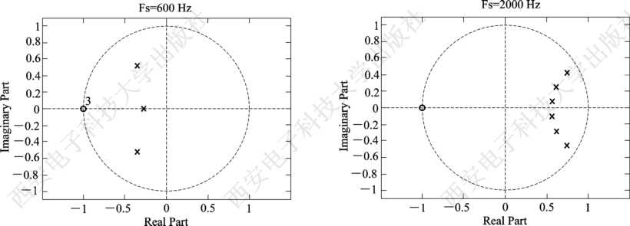

图14-6 输入不同采样频率时得到的零极点分布图

将Fs加大到2000Hz，观察下列数据：  
　　 Fs＝2000  
 b＝0.0002 0.0010 0.0026 0.0034 0.0026 0.0010 0.0002  
 a＝1.0000 －3.8778 6.5266 －6.0382 3.2201 －0.9349 0.1151  
　　 出现系数除a0外大于1的情况。由于a0必须为1，对应定点处理后为

32767，因此其它大于1的数将区别正、负系数，分别进行归一化处理。得

到：  
bd＝ 6 　　 34 　 85 　　113 　　 85 　 34 　6  
ad＝32767 －32768 －32768 －32768 －32768 －30632 3771

此时，由图14-6(b)所示的零极点分布图上可以看见，这是一个稳定的系

统。但由于原大于1的系数被归一，损失了部分信息，因此再把这些数据输

入DSP等硬件系统进行处理时，这个数字滤波器就会出现很大误差，甚至不

能实现。



图14-6 输入不同采样频率时得到的零极点分布图

**四、实验任务**

(1) 用MATLAB直接法设计切比雪夫Ⅱ型数字低通滤波器，要求：通带wp＝0.2π，Rp＝1 dB；阻带ws＝0.3π，As＝20 dB。请描绘滤波器归一化的绝对和相对幅频特性、相频特性、零极点分布图，列出系统传递函数式。

**解：**Matlab 代码及注释如下：

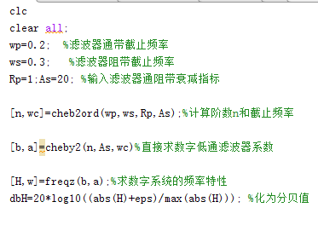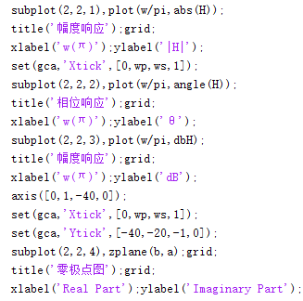

特性曲线如图：

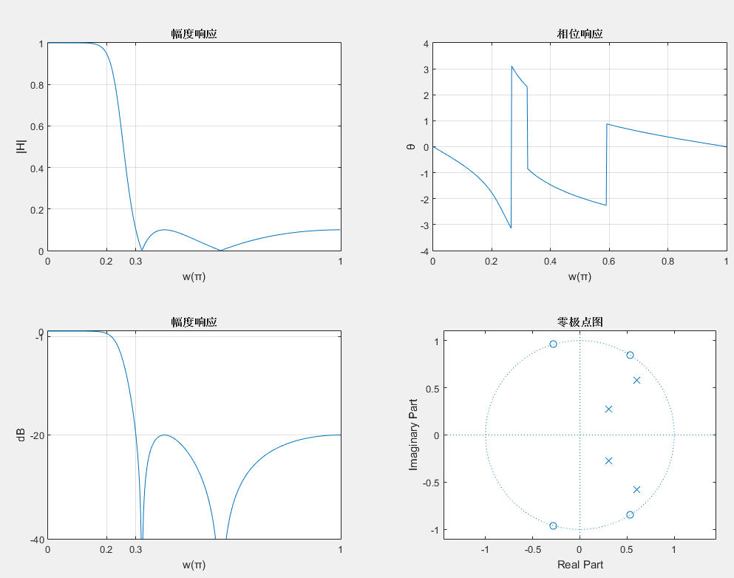

由上图可知频率响应基本满足通阻带的设计指标，该系统的

输出如下：

b = 0.1160 -0.0591 0.1630 -0.0591 0.1160

a = 1.0000 -1.8076 1.5891 -0.6201 0.1153

可得系统传递函数为：

$H\left(z\right)= \frac{0.1160-0.0591z^{-1}+0.1630z^{-2}-0.0591z^{-3}+0.1160z^{-4}}{1-1.8076z^{-1}+1.5891z^{-2}-0.6201z^{-3}+0.1153z^{-4}}$

(2) 用MATLAB直接法设计椭圆型数字高通滤波器，要求：通带wp＝0.3p，Rp＝1 dB；阻带ws＝0.2p，As＝20 dB。请描绘滤波器的绝对和相对幅频特性、相频特性、零极点分布图，列出系统传递函数式。

**解：**Matlab 代码及注释如下：

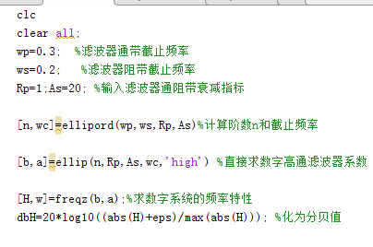 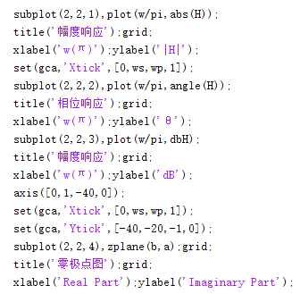

特性曲线如图：

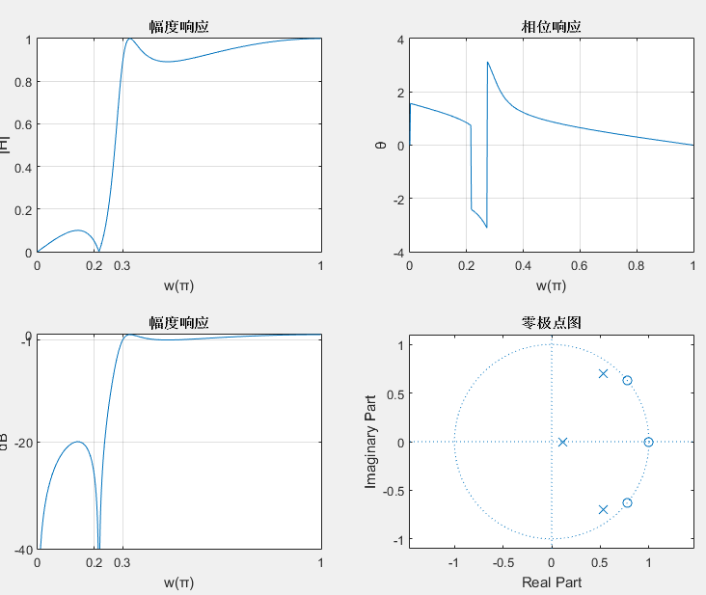

由上图可知频率响应基本满足通阻带的设计指标，该系统的

输出如下：

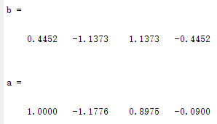

可得系统传递函数为：

$$H\left(z\right)= \frac{0.4452-1.1373z^{-1}+1.1373z^{-2}-0.4452z^{-3}}{1-1.1776z^{-1}+0.8975z^{-2}-0.0900z^{-3}}$$ (3) 用MATLAB直接法设计巴特沃斯型数字带通滤波器，要求：fp1＝3.5 kHz，fp2＝6.5 kHz，Rp＝3 dB；fs1＝2.5 kHz，fs2＝7.5 kHz，As＝15 dB，滤波器采样频率Fs＝20 kHz。请描绘滤波器绝对和相对幅频特性、相频特性、零极点分布图，列出系统传递函数式。

**解：**Matlab 代码及注释如下：

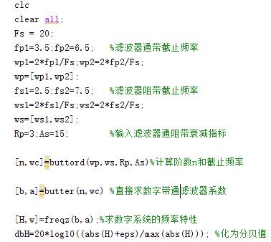 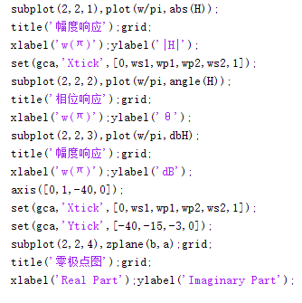

特性曲线如图：

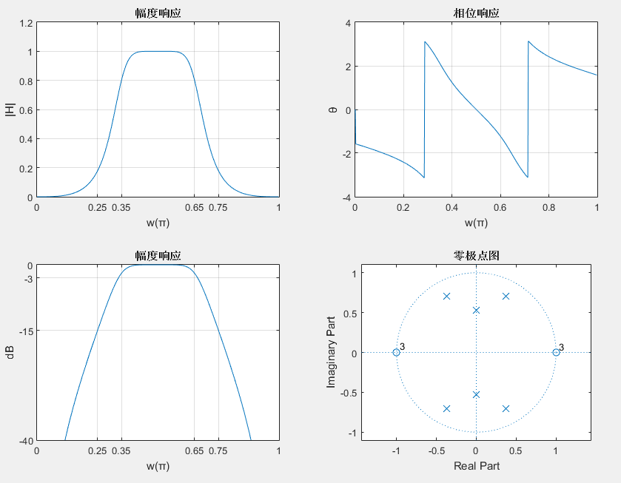

由上图可知频率响应基本满足通阻带的设计指标，该系统的

输出如下：

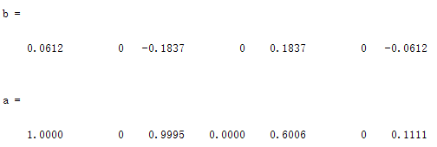

可得系统传递函数为：

$$H\left(z\right)= \frac{0.0612-0.1837z^{-2}+0.1837z^{-4}-0.0612z^{-6}}{1+0.9995z^{-2}+0.6006z^{-4}-0.1111z^{-6}}$$

(4) 用MATLAB直接法设计切比雪夫Ⅰ型数字带阻滤波器，要求：fp1＝1 kHz，fp2＝4.5 kHz，Rp＝1 dB；fs1＝2 kHz，fs2＝3.5 kHz，As＝20 dB，滤波器采样频率Fs＝10 kHz。  
　　请描绘滤波器绝对和相对幅频特性、相频特性、零极点分布图，列出系统传递函数式。

**解：**Matlab 代码及注释如下：

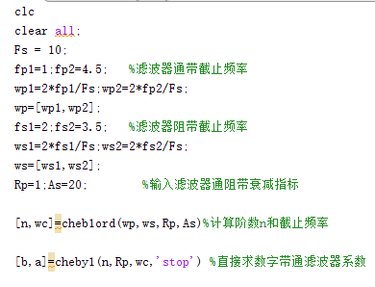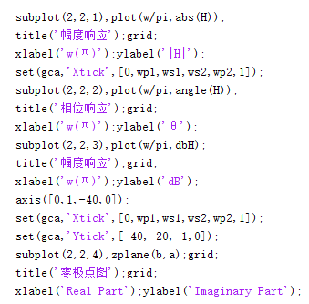

特性曲线如图：

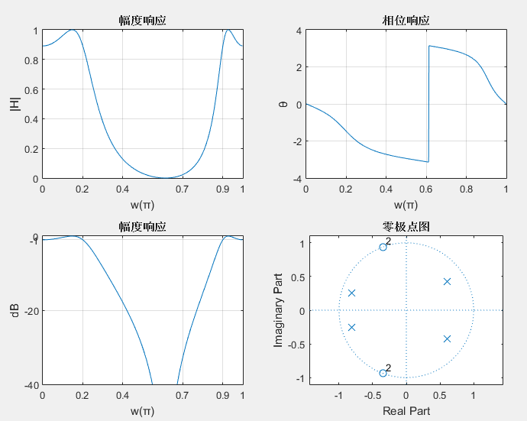

由上图可知频率响应基本满足通阻带的设计指标，该系统的

输出如下：

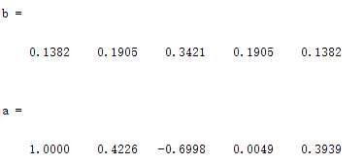

可得系统传递函数为：

$$H\left(z\right)= \frac{0.1382+0.1905z^{-1}+0.3421z^{-2}+0.1905z^{-3}+0.1382z^{-4}}{1+0.4226z^{-1}-0.6998z^{-2}+0.0049z^{-3}+0.3939z^{-4}}$$

(5) 思考题：  
　①预习思考题: 使用MATLAB直接法设计数字滤波器有哪些基本步骤？

答：1.输入滤波器设计指标

2.求滤波器最小阶数N和截止频率wc

3.使用相应函数直接计算滤波器系数b和a

②使用buttord和butter子函数在设计模拟滤波器与数字滤波器时有何不同？

数字滤波器的wp、ws和wn的数据在什么范围？如何取值？

答：模拟滤波器：buttord(wp,ws,Rp,As,’s’)

butter(n,wc,’s’) 或butter(n,wc,’ftype’,’s’)

数字滤波器：buttord(wp,ws,Rp,As)

butter(n,wc,) 或butter(n,wc,’ftype’)

数字滤波器的各种频率采用的是标准化频率，所以取值范围在0~1之间。